CỘNG HÒA XÃ HỘI CHỦ NGHĨA VIỆT NAM
Độc lập - Tự do - Hạnh phúc

THUYẾT MINH TÓM TẮT
(Hồ sơ trình duyệt)

TỔNG MẶT BẰNG
DỰ ÁN TRUNG TÂM ƯƠM TẠO CÔNG NGHỆ VÀ HỖ TRỢ ĐỔI MỚI SÁNG TẠO, XÃ VỊ TÂN, THÀNH PHỐ VỊ THANH

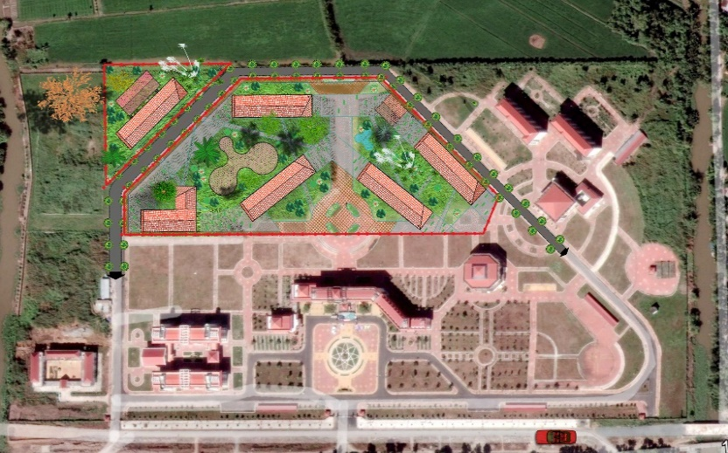

NĂM 2022
CHỦ ĐẦU TƯ
COÂNG TY TNHH MOÄT THAØNH
VIEÂN ÖÔM TAÏO LV
Hậu Giang , ngày tháng năm 2022
GIÁM ĐỐC

ĐƠN VỊ TƯ VẤN
CTY TNHH TV THIẾT KẾ XÂY DỰNG
KHÔNG GIAN KIẾN TRÚC QUỐC TẾ
-------------------
TPHCM, ngày tháng năm 2022

Trần Hữu Hoàng Phú

PHẦN MỞ ĐẦU

I. LUẬN CHỨNG LẬP TỔNG MẶT BẰNG:
1. Lý do và sự cần thiết lập tổng mặt bằng:
- Thành phố Vị Thanh là tỉnh lỵ của Hậu Giang, trung tâm chính trị, kinh tế, văn hóa, xã hội và anh ninh - Quốc phòng của tỉnh Hậu Giang. Quá trình đô thị hóa của thành phố Vị Thanh đã và đang diễn ra khá mạnh mẽ, dân số nội thị tăng nhanh, đời sống người dân ngày càng nâng cao, trong thời gian gần đây với mục tiêu thúc đẩy các hoạt động khởi nghiệp đổi mới sáng tạo trong các lĩnh vực công nghệ thông tin, nông nghiệp, sinh học ứng dụng tốt vào đời sống càng được quan tâm, góp phần phát triển kinh tế xã hội, giáo dục trên địa bàn.
- Thực hiện theo Quyết định số 2195/UBND-ĐT ngày 16 tháng 11 năm 2021 của Ủy ban nhân dân tỉnh Hậu Giang về việc Quyết định chấp thuận chủ trương đầu tư đồng thời chấp thuận Công ty TNHH Một thành viên Ươm tạo LV thực hiện dự án Trung tâm ươm tạo công nghệ và hỗ trợ đổi mới sáng tạo.
Qua các nội dung nêu trên, việc lập tổng mặt bằng dự án Trung tâm ươm tạo công nghệ và hỗ trợ đổi mới sáng tạo tại xã Vị Tân, thành phố Vị Thanh để thúc đẩy các hoạt động khởi nghiệp đổi mới sáng tạo trong các lĩnh vực công nghệ thông tin, nông nghiệp, sinh học ứng dụng là hết sức cần thiết và cấp bách.
2. Vị trí và ranh giới khu đất:
Khu đất lập tổng mặt bằng có diện tích khoảng 4,8ha thuộc, ấp 4, xã Vị Tân, thành phố Vị Thanh, có tứ cận tiếp giáp như sau:
+ Phía Đông Bắc: giáp đường nội bộ.
+ Phía Đông Nam: giáp khuôn viên Trường hiện hữu (đã xây dựng).
+ Phía Tây Nam: giáp đất Trường hiện hữu (đất chưa xây dựng).
+ Phía Tây Bắc: giáp đường đường nội bộ và đất Trường (chưa xây dựng).
3. Tính chất khu vực lập tổng mặt bằng:
Lập tổng mặt bằng làm cơ sở để triển khai thực hiện dự án Trung tâm ươm tạo công nghệ và hỗ trợ đổi mới sáng tạo, nhằm tạo nơi nghiên cứu, đào tạo, làm việc, học tập, ươm tạo cho các doanh nghiệp, nơi thực nghiệm trong nông nghiệp, sản xuất thử nghiệm, trình diễn công nghệ - không gian xanh kết nối hài hòa với không gian kiến trúc, cảnh quan xung quanh; phù hợp với sự phát triển chung của đô thị loại II; góp phần nâng cao chất lượng cuộc sống người dân nhằm hướng đến mục tiêu xây dựng thành phố văn minh, hiện đại.
4. Mục tiêu và yêu cầu:
- Mục tiêu dự án Trung tâm ươm tạo công nghệ và hỗ trợ đổi mới sáng tạo, nhằm thúc đẩy các hoạt động khởi nghiệp đổi mới sáng tạo trong các lĩnh vực công nghệ thông tin, nông nghiệp, sinh học trên địa bàn tỉnh phù hợp với điều kiện thực tế, tăng tính khả thi cho dự án, đúng các quy định hiện hành về quy hoạch xây dựng; tạo lập bộ mặt kiến trúc có trật tự.
- Định hướng xây dựng khu vực này thành khu vực có cảnh quan hài hoà, phát triển bền vững với tổng thể chung của toàn thành phố, mang tính đặc thù, đặc trưng của đô thị; đồng thời làm cơ sở để quản lý sử dụng đất đai, quản lý dự án đầu tư xây dựng theo quy hoạch.
- Khi lập tổng mặt bằng cần vận dụng chỉ tiêu sử dụng đất theo quy hoạch chung và phù hợp với Quy chuẩn xây dựng Việt Nam, các tiêu chuẩn quy phạm hiện hành của ngành xây dựng.
- Cụ thể hóa mục tiêu của tỉnh Hậu Giang về định hướng phát triển cơ sở hạ tầng đô thị và phát triển kinh tế xã hội.
- Cụ thể hóa định hướng của đồ án quy hoạch chung thành phố Vị Thanh và vùng phụ cận, tỉnh Hậu Giang đến năm 2040.
- Đáp ứng mục tiêu, yêu cầu là Trung tâm nghiên cứu đào tạo... và phù hợp với các chỉ tiêu sử dụng đất theo các đồ án quy hoạch đã được phê duyệt, có sự nghiên cứu kết nối về hệ thống hạ tầng xã hội xung quanh để phục vụ tốt cộng đồng, có được nơi nghiên cứu, đào tạo, thực nghiệm để thúc đẩy các hoạt động khởi nghiệp đổi mới sáng tạo trong các lĩnh vực công nghệ thông tin, nông nghiệp, sinh học. Tận dụng và khai thác những ưu điểm, lợi thế của địa phương, kết hợp vận dụng các tiêu chuẩn, quy chuẩn, các chính sách…, tạo môi trường làm việc tối ưu, tiện nghi và hiện đại cho học viên, góp phần làm tiền đề phát triển hạ tầng xã hội thành phố.
II. CÁC CƠ SỞ PHÁP LÝ:
- Các cơ sở pháp lý:
- Luật Quy hoạch đô thị ngày 17 tháng 6 năm 2009;
- Luật Sửa đổi, bổ sung một số điều của 37 Luật có liên quan đến Quy hoạch số 35/2018/QH14 ngày 20 tháng 11 năm 2018 của Quốc hội;
- Luật Kiến trúc ngày 13 tháng 6 năm 2019;
- Nghị định 37/2010/NĐ-CP ngày 07 tháng 4 năm 2010 của Chính phủ về lập, thẩm định, phê duyệt và quản lý quy hoạch đô thị;
- Nghị định số 72/2019/NĐ-CP ngày 30 tháng 8 năm 2019 của Chính phủ sửa đổi, bổ sung một số điều của Nghị định số 37/2010/NĐ-CP ngày 07 tháng 4 năm 2010 về lập, thẩm định, phê duyệt và quản lý quy hoạch đô thị và Nghị định số 44/2015/NĐ-CP ngày 06 tháng 5 năm 2015 quy định chi tiết một số nội dung về quy hoạch xây dựng;
- Nghị định số 85/2020/NĐ-CP ngày 17 tháng 7 năm 2020 của Chính phủ Quy định chi tiết một số điều của Luật kiến trúc;
- Thông tư 12/2016/TT- BXD ngày 29 tháng 6 năm 2016 của Bộ Xây dựng quy định về hồ sơ của nhiệm vụ và đồ án quy hoạch xây dựng vùng, quy hoạch đô thị và quy hoạch xây dựng khu chức năng đặc thù;
- Thông tư số 06/2013/TT-BXD ngày 13/5/2013 của Bộ Xây dựng hướng dẫn về nội dung Thiết kế đô thị;
- Thông tư số 16/2013/TT-BXD ngày 16/10/2013 của Bộ Xây dựng hướng dẫn về sửa đổi bổ sung một số điều của Thông tư số 06/2013/TT-BXD ngày 13/5/2013 của Bộ trưởng Bộ Xây dựng hướng dẫn về nội dung Thiết kế đô thị;
- Thông tư số 03/2020/TT-BXD ngày 28/7/2020 của Bộ Xây dựng Quy định về hồ sơ thiết kế kiến trúc và mẫu chứng chỉ hành nghề kiến trúc;
- Quy chuẩn Việt Nam QCVN 01:2021/BXD về quy hoạch xây dựng ban hành kèm theo Thông tư số 01/2021/TT-BXD ngày 19/5/2021 của Bộ Xây dựng;
- Quy chuẩn Việt Nam 07:2016/BXD về quy chuẩn kỹ thuật quốc gia các công trình hạ tầng kỹ thuật đô thị ban hành theo Thông tư số 01/TT-BXD ngày 01 tháng 02 năm 2016 của Bộ Xây dựng;
- Quyết định số 33/2010/QĐ-UBND ngày 29 tháng 12 năm 2010 của UBND tỉnh Hậu Giang về việc ban hành quy định phân cấp quản lý quy hoạch đô thị trên địa bàn tỉnh Hậu Giang;
- Quyết định số 1746/QĐ-UBND ngày 27 tháng 8 năm 2012 của UBND tỉnh Hậu Giang về việc ban hành Quy định cao độ san lấp tại các đô thị trên địa bàn tỉnh Hậu Giang định hướng đến năm 2030;
- Quyết định số 908/QĐ-UBND ngày 12 tháng 6 năm 2019 của UBND tỉnh Hậu Giang về việc phê duyệt đồ án quy hoạch chung thành phố Vị Thanh và vùng phụ cận, tỉnh Hậu Giang đến năm 2040;
- Quyết định số 5808/QĐ-UBND ngày 02 tháng 11 năm 2016 của Ủy ban nhân dân thành phố Vị Thanh về việc phê duyệt đồ án điều chỉnh quy hoạch xây dựng xã Vị Tân, thành phố Vị Thanh, tỉnh Hậu Giang đến năm 2020 (theo mô hình nông thôn mới của Chính phủ);
- Quyết định số 2195/UBND-ĐT ngày 16 tháng 11 năm 2021 của Ủy ban nhân dân tỉnh Hậu Giang về việc Quyết định chấp thuận chủ trương đầu tư đồng thời chấp thuận nhà đầu tư thực hiện dự án Trung tâm ươm tạo công nghệ và hỗ trợ đổi mới sáng tạo;
- Căn cứ Thông báo kết luận số 21/TB-VPHĐND&UBND ngày 4/3/2022 về việc kết luận của Phó Chủ tịch UBND thành phố Nguyễn Việt Dũng tại buổi họp đóng góp phương án tổng mặt bằng dự án Trung tâm ươm tạo công nghệ và hỗ trợ đổi mới sáng tạo;
- Các Tiêu chuẩn, Quy chuẩn xây dựng VN hiện hành.
- Nguồn tài liệu, số liệu và bản đồ:
- Hồ sơ quy hoạch chung đô thị Vị Thanh;
- Bản đồ địa chính xã Vị Tân;
- Bản đồ hiện trạng địa hình và hạ tầng kỹ thuật của khu đất tỷ lệ 1/500;
- Một số tài liệu liên quan khác.

PHẦN I

ĐIỀU KIỆN TỰ NHIÊN VÀ HIỆN TRẠNG KHU ĐẤT

I. ĐIỀU KIỆN TỰ NHIÊN
- Địa hình - địa mạo:

- Khu vực quy hoạch có địa hình tương đối bằng phẳng, cao độ tự nhiên thấp, chủ yếu là trống.

- Cao độ hiện trạng trung bình cho toàn khu là +1.50m.
- Thủy văn - địa chất thủy văn:

- Thủy văn chịu ảnh hưởng trực tiếp điều kiện thủy văn của kênh xáng Xà No và hệ thống sông rạch vùng đồng bằng, bên cạnh đó chịu ảnh hưởng của triều cường và lũ nông.

- Mực nước ngầm ở tầng sâu khoảng 300 - 400m không có nước ngọt hoặc có nhưng bị nhiễm phèn và mặn.

- Khu vực mang đặc điểm chung của vùng châu thổ Sông Mê Kông.
- Mực nước ngầm mạch nông dưới 0,4 m.
- Mực nước cao nhất tại sông Xà No năm 2018 là + 0,75m.
- Nước ngầm ở tầng sâu bị nhiễm phèn và mặn.
- Địa chất công trình:
- Bề mặt địa chất bao gồm các lớp phù sa, mang đặc thù nền đất yếu. Đây là đặc điểm chung của các đô thị miền Tây Nam bộ.
- Theo đánh giá chung về đặc điểm địa chất trong tỉnh, ở độ sâu đến 11m là đất sét pha thịt có độ dẻo cao và mềm yếu, ở độ sâu từ 12 đến 21m là loại đất sét có độ dẻo thấp đến trung bình, lớp này có khả năng chịu lực lớn, sâu hơn 21m là lớp đất tương đối cứng.
- Khả năng chịu tải trọng trên nền đất tự nhiên rất thấp từ 0,2 – 0,5 kg/cm2.
- Khí hậu và cảnh quan thiên nhiên:

* Khí hậu:

Thành phố Vị Thanh nằm trong vòng đai nội chí tuyến Bắc bán cầu, gần xích đạo; có khí hậu nhiệt đới gió mùa, chia thành hai mùa rõ rệt. Mùa mưa có gió Tây Nam từ tháng 5 đến tháng 11, mùa khô có gió Đông Nam từ tháng 12 đến tháng 4 hàng năm.

+ Nhiệt Độ:

- Nhiệt độ bình quân năm 26,7°C.

- Nhiệt độ trung bình tháng thấp nhất 24,4°C.

- Nhiệt độ trung bình tháng cao nhất 28,4°C.

- Nhiệt độ thấp tuyệt đối 19,7°C (tháng 12).

- Nhiệt độ cao tuyệt đối 34,5°C (tháng 4).

+ Mưa:

Mùa mưa từ tháng 5 đến tháng 11 hàng năm, chiếm từ 92 - 97% lượng mưa cả năm. Lượng mưa ở Hậu Giang thuộc loại trung bình, khoảng 2.561,5mm/năm, lượng mưa cao nhất vào khoảng tháng 9.

+ Độ ẩm:

Ẩm độ tương đối trung bình trong năm phân hoá theo mùa một cách rõ rệt, chênh lệch độ ẩm trung bình giữa tháng ẩm nhất và tháng ít ẩm nhất khoảng 11%. Độ ẩm trung bình thấp nhất vào khoảng tháng 3 và 4 (77%) và giá trị độ ẩm trung bình trong năm là 82%.

Tốc độ gió bình quân 1,8m/s.

* Cảnh quan thiên nhiên :

Khu vực quy hoạch nằm ở vị trí trung tâm của Thành phố và các trục đường giao thông chính đi qua có cảnh quan thiên nhiên thông thoáng, giao thông rất thuận lợi.

II. HIỆN TRẠNG:

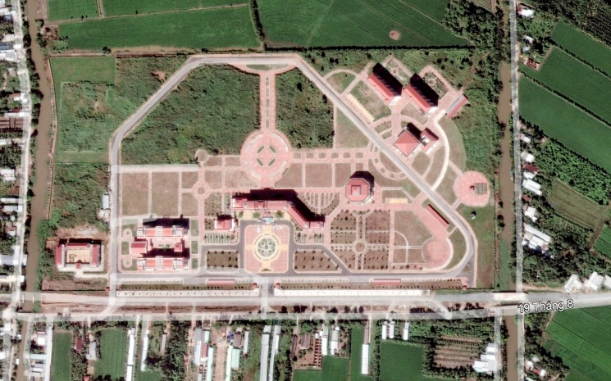 | 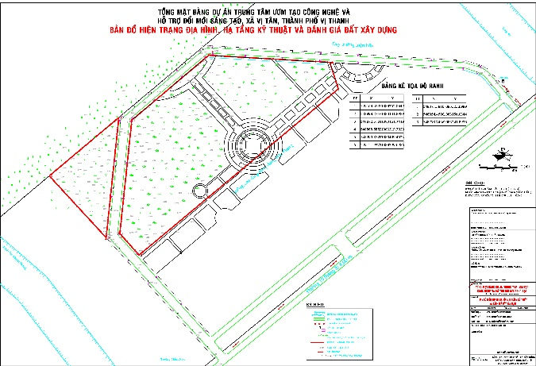
HIỆN TRẠNG ĐỊA HÌNH
- Hiện trạng sử dụng đất:
Tổng diện tích khu đất khoảng 4,8ha trong đó hiện trạng là đất trống chưa xây dựng do Nhà nước quản lý.
- Tình hình dân cư và công trình kiến trúc:
- Thành phần dân cư: Không có dân cư sinh sống.
- Công trình kiến trúc: đất trống chưa xây dựng công trình.
- Hiện trạng công trình và hạ tầng kỹ thuật:
3.1 Hiện trạng giao thông:
Giao thông bộ đối ngoại của khu vực là các tuyến đường 19 tháng 8. Ngoài ra còn có các tuyến giao thông nội bộ bằng bê tông dọc kênh KH9, kênh Tắc Huyện Phương.
Giao thông thủy có kênh KH9, kênh Tắc Huyện Phương chảy ra kênh Xáng Xà No.
3.2 Hiện trạng cấp nước:
Hệ thống tuyến ống cấp nước hiện hữu được bố trí dưới vỉa hè dọc theo tuyến đường 19 tháng 8, cung cấp cho Trường cao Đẳng Cộng Đồng thông qua các đường nội bộ trong khuôn viên Trường, được cấp từ nguồn nước cấp của thành phố.
3.3 Hiện trạng cấp điện:
Dọc theo tuyến đường 19 tháng 8 có tuyến đường dây trung thế và hạ thế hiện hữu được cấp từ lưới điện của thành phố.
Trong khuôn viên Trường đã có trạm biến áp hiện hữu.
3.4 Hệ thống thoát nước mưa:
Dọc theo các trục đường nội bộ có hệ thống cống thoát nước mưa hiện hữu. Nước mưa được thu gom vào tuyến cống này rồi thoát ra sông rạch.
3.5 Hệ thống thoát nước bẩn:
Hệ thống thoát nước bẩn xử lý qua hầm tự hoại, chưa được đầu tư xây dựng đồng bộ.
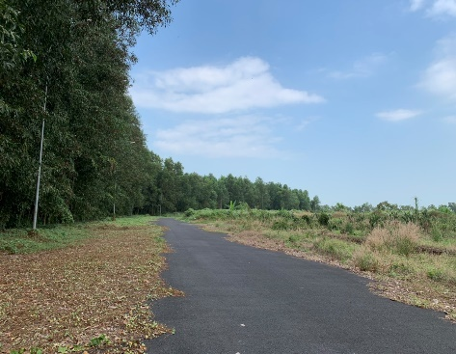 | 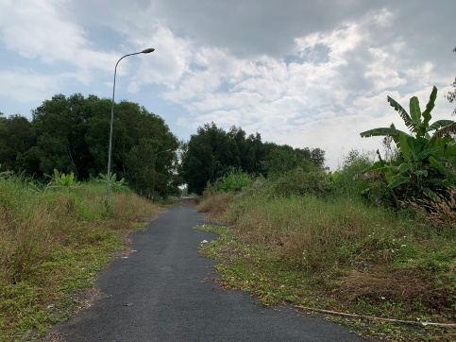 | 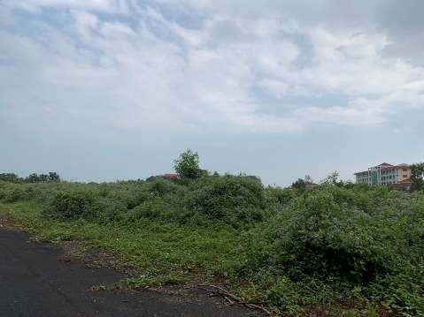
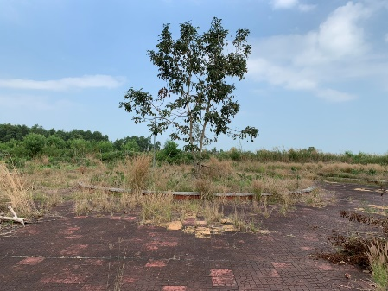 | 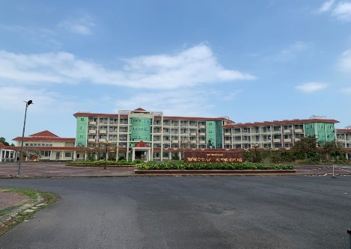 | 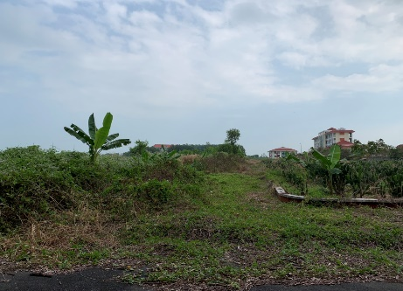
HIỆN TRẠNG HỆ THỐNG HẠ TẦNG DỰ ÁN
III. Đánh giá chung:
- Thuận lợi:
Nhìn chung khi quy hoạch tổng mặt bằng có nhiều thuận lợi.
- Khu đất quy hoạch nằm ở vị trí Trường cao đẳng Cộng Đồng, tiếp giáp các trục đường giao thông nội bộ đã được đầu tư và đường huyết mạch phía Đông Bắc của thành phố.
- Khu quy hoạch nằm trong khu vực đã có hệ thống hạ tầng kỹ thuật (cấp điện, nước, thoát nước mưa, giao thông, chiếu sáng..).
- Phù hợp theo định hướng quy hoạch chung và nằm trong quy hoạch đô thị Vị Thanh đã được phê duyệt.
- Trong khu quy hoạch đất công do nhà nước quản lý thuận lợi trong việc triển khai dự án.
- Khó khăn:
- Nền đất thấp và yếu, đòi hỏi chi phí gia cố. Hệ thống hạ tầng kỹ thuật trong dự án chưa hoàn chỉnh. Do đó kinh phí đầu tư cơ sở hạ tầng kỹ thuật cao.

PHẦN II

CÁC NỘI DUNG QUY HOẠCH TỔNG MẶT BẰNG

I. CÁC CHỈ TIÊU CHÍNH CỦA DỰ ÁN:
1. Tên dự án: Trung tâm ươm tạo công nghệ và hỗ trợ đổi mới sáng tạo.
2. Các chỉ tiêu cơ bản áp dụng lập quy hoạch:
- Quy mô diện tích khu đất: 4,8ha.
- Tổng số học viên, giảng viên dự kiến khoảng 1.800 học viên.
- Cao độ thiết kế san lấp toàn khu (bằng cao độ trung bình gờ bó vỉa hiện hữu): ≥+1.6m. (Hệ cao độ Hòn Dấu).
- Đất cây xanh: ≥30% diện tích khu đất;
- Tiêu chuẩn cấp điện: cấp điện văn phòng 25W/m²sàn, cấp điện chiếu sáng công viên, vườn hoa 0,5W/m².
- Tiêu chuẩn cấp nước: Sinh hoạt 15lít/hs.ngàyđêm. Tiêu chuẩn cấp nước cho tưới cây, rửa đường: 8% nước cấp.
- Hệ thống thoát nước mưa và nước thải sinh hoạt vận hành độc lập.
- Hệ thống cấp điện hạ thế, thông tin liên lạc đi ngầm.
- Tiêu chuẩn cấp nước chữa cháy là 15lít/s, với số đám cháy xảy ra đồng thời là 01 đám cháy liên tục trong 03 giờ.
- Tiêu chuẩn lượng nước dự phòng, rò rỉ: 15% tổng các chỉ tiêu về cấp nước.
- Chất thải rắn: 01kg/người/ngàyđêm. Thu gom và chuyển đến nơi xử lý.
3. Cơ cấu quy hoạch:
Khu đất lập quy hoạch tổng mặt bằng được phân khu chức năng gồm:
- Đất xây dựng công trình gồm:
Khu văn phòng làm việc, trụ sở điều hành
Khu làm việc chung- chia sẻ
Khu ươm tạo các doanh nghiệp
Khu doanh nghiệp phần mềm, nội dung số (BPO) và công nghệ thông tin
Khu hội thảo, hội nghị chuyên ngành
Khu trình diễn cộng nghệ - không gian xanh kết nối
Khu huấn luyện và phòng thí nghiệm
Khu thực nghiệm trong nông nghiệp, sinh học
Khu sản xuất thử nghiệm
- Đất bãi xe
- Đất sân đường và cây xanh nội bộ;

II. NỘI DUNG QUY HOẠCH:
1. Ý tưởng phương án quy hoạch:
- Trên cơ sở mạng lưới đường giao thông hiện hữu, hệ thống giao thông theo đồ án Quy hoạch chung đã được phê duyệt. Định hướng tạo các trục giao thông liên kết với các trục giao thông này để kết nối hệ thống giao thông trục dọc và trục ngang của khu quy hoạch. Trên cơ sở đó bố trí sắp xếp các khối công trình cho phù hợp.
- Cập nhật các công trình xung quanh khu vực tiếp giáp khu đất để định hướng phân chia hệ thống giao thông nội bộ và bố trí các khu chức năng cho hợp lý.
- Trong phương án tổng mặt bằng chỉ tính toán định hướng bố trí xây dựng các công trình phục vụ thiết yếu xây dựng Trung tâm ươm tạo công nghệ và hỗ trợ đổi mới sáng tạo.

2. Quy hoạch tổng mặt bằng sử dụng đất:
BẢNG TỔNG HỢP QUY HOẠCH SỬ DỤNG ĐẤT
STT | LOẠI ĐẤT | DIỆN TÍCH (m²) | TỶ LỆ (%)
1 | ĐẤT XÂY DỰNG CÔNG TRÌNH KHOẢNG: | 14.414,32 | 29,80
 | KHU VĂN PHÒNG LÀM VIỆC, TRỤ SỞ ĐIỀU HÀNH | 801,31
 | KHU LÀM VIỆC CHUNG- CHIA SẺ | 1.802,38
 | KHU ƯƠM TẠO CÁC DOANH NGHIỆP | 1.802,38
 | KHU DOANH NGHIỆP PHẦN MỀM, NỘI DUNG SỐ (BPO) VÀ CÔNG NGHỆ THÔNG TIN | 1.802,38
 | KHU HỘI THẢO, HỘI NGHỊ CHUYÊN NGÀNH | 1.802,38
 | KHU TRÌNH DIỄN CỘNG NGHỆ - KHÔNG GIAN XANH KẾT NỐI | 1.905,55
 | KHU HUẤN LUYỆN VÀ PHÒNG THÍ NGHIỆM | 1.800,00
 | KHU THỰC NGHIỆM TRONG NÔNG NGHIỆP, SINH HỌC | 1.801,94
 | KHU SẢN XUẤT THỬ NGHIỆM | 896,00
2 | ĐẤT BÃI XE | 1.341,20 | 2,77
3 | ĐẤT CÂY XANH + SÂN ĐƯỜNG NỘI BỘ | 32.612,48 | 67,43
 | TỔNG CỘNG | 48.368,00 | 100,00
3. Tổ chức không gian kiến trúc, cảnh quan đất xây dựng công trình:
a. Các qui định trong quản lý xây dựng đối với đất xây dựng công trình.
Bố trí tại các lô đất có ký hiệu A1, A2, tổng diện tích khoảng 14.414,32m², nằm tiếp giáp tuyến đường nội bộ khung viên Trường cao đẳng Cộng Đồng gồm các hạng mục: Khu văn phòng làm việc, trụ sở điều hành, Khu làm việc chung- chia sẻ, Khu ươm tạo các doanh nghiệp, Khu doanh nghiệp phần mềm, nội dung số (bpo) và công nghệ thông tin, Khu hội thảo, hội nghị chuyên ngành, Khu trình diễn cộng nghệ - không gian xanh kết nối, Khu huấn luyện và phòng thí nghiệm, Khu thực nghiệm trong nông nghiệp, sinh học, Khu sản xuất thử nghiệm...
- Mật độ xây dựng: ≤40%.
- Mật độ cây xanh: ≥30%.
- Tầng cao xây dựng: 1÷3 tầng (Riêng khối nhà ký hiệu số 06 là công trình điểm nhấn của dự án tầng cao xây dựng từ: 1÷9 tầng).
- Cao độ nền tầng trệt: Cao hơn đỉnh gờ bó vỉa ≥ 0,6m.
- Chiều cao công trình: Chiều cao tầng trệt từ 3,9m÷4,2m; các tầng còn lại 3,6m; chiều cao tối đa của công trình ≤ 15m (Riêng đối với với công trình điểm nhất chiều cao ≤ 35m) so với cao độ nền tầng trệt.
- Khoảng lùi xây dựng công trình: Cách chỉ giới đường đỏ (tuyến đường nội bộ hiện hữu) vào 4m.
- Cao độ sân đường hoàn thiện ≥+1,8m (cao độ Quốc Gia)
- Các ban công mái hắt được phép vươn ra khỏi chỉ giới xây dựng tối đa là 1,4m.
b. Xác định các công trình điểm nhấn trong không gian khu vực qui họach:
Với diện tổng diện tích khoảng 14.414,32m², gồm các hạng mục: Khu văn phòng làm việc, trụ sở điều hành, Khu làm việc chung- chia sẻ,…có tầng cao từ 1-3 tầng. Trong đó Khu Huấn luyện và phòng thí nhiệm, bố trí tại lô đất ký hiệu số 7, xác định là làm điểm nhấn cho về không gian cảnh quan cho toàn bộ khu vực.
c. Các qui định chung về hình khối, kiểu dáng kiến trúc và màu sắc, vật liệu xây dựng cho công trình:
* Hình khối cụ thể của từng công trình khi được thiết kế và xây dựng cần tuân thủ theo các qui định sau:
- Các kích thước cơ bản của mặt bằng và chiều cao nhà phải phù hợp với các số liệu qui định nêu trên.
- Hình khối công trình hiện đại, phù hợp với các công trình lân cận, với cảnh quan và điều kiện khí hậu tại địa phương.
- Các chi tiết mặt đứng phong phú, tạo nhịp điệu hợp lí (các chi tiết cửa đi, cửa sổ, ban công, lô gia...).
- Trong khoảng không từ độ cao 3,5m (so với mặt vỉa hè) trở lên, các bộ phận cố định của công trình (ô văng, sê nô, ban công, mái đua,.. nhưng không áp dụng đối với mái đón, mái hè) được phép nhô qua chỉ giới xây dựng ≤1,4m.
- Mái nhà: sử dụng hình thức mái bằng hoặc mái dốc. Độ dốc của mái được qui định chung từ: i=50% - 70%. Khuyến khích sử dụng mái dốc bằng vật liệu ngói (màu đất nung hoặc màu nâu sẫm).
* Thiết kế màu sắc, vật liệu cho công trình:
- Sử dụng các gam màu trung hòa, màu ấm như màu trắng, xanh nhạt, màu kem làm màu chủ đạo để sơn tường nhà.
- Đối với các khu vực công cộng, các thành phần mặt đứng cần gây ấn tượng có thể dùng các màu sậm, các tông màu tương phản mạnh, diện tích các mảng này chiếm từ 1/3 – 1/8 diện tích bề mặt nhà.
- Tránh sử dụng quá nhiều màu sắc trên từng dãy nhà.
- Có thể sử dụng các loại vật liệu ốp tường ngoài công trình như gạch ốp hoặc đá granit tùy theo suất đầu tư của mỗi công trình cho phép
* Thiết kế hàng rào cho công trình:
- Hàng rào mặt tiền dọc theo trục đường phố và hàng rào trong phạm vi khoảng lùi dùng hàng rào thoáng có song sắt.
- Cấu trúc hàng rào thoáng gồm 03 phần: phần cột, phần đế và phần song sắt.
+ Phần cột: tiết diện tối thiểu 0,3mx0,3m, cao 2,7m so với đỉnh gờ bó vỉa, bước cột từ 4,0m đến 4,5m.
+ Phần đế: tường đặc, xây cao 0,7m so với đỉnh gờ bó vỉa.
+ Phần song sắt: đặt trên phần đế có chiều cao đỉnh rào là 2,5m so với đỉnh gờ bó vỉa.
- Màu sắc hàng rào trên cùng một khu đất phải thống nhất. Khuyến khích dùng các gam màu nhẹ.
Chú ý: Đối với hàng rào giữa 2 lô đất có thể làm hàng rào ngăn cách bằng cây xanh được cắt tỉa gọn đẹp để ngăn cách không gian của hai lô đất và góp phần tăng thêm mảng xanh cho đô thị.
* Cây xanh cho từng khu chức năng:
- Trồng các lọai cây trang trí: Như cây cau kiểng, cây dương, cây cọ, liễu,… kết hợp với các lọai cây thân bụi nhỏ.
- Có thể đan xen các mảng xanh (bồn hoa, giỏ hoa, giàn dây leo,...) vào công trình để tăng hiệu quả làm xanh cho cảnh quan khu ở, giúp cải thiện hiệu quả môi trường sống đồng thời đưa công trình hòa nhập vào mảnh xanh đô thị.
4. Quy hoạch hệ thống hạ tầng kỹ thuật:
4.1. Giao thông:
Đường giao thông cập nhật theo mặt cắt đường giao thông hiện hữu xung quanh khu khu đất: lộ giới 17,7m (3m+11,5m+3m) và lộ giới 13,5m (3m+7,5m+3m).

4.2. Chuẩn bị kỹ thuật đất xây dựng:
a. Cơ sở thiết kế:
- Bản đồ địa hình hiện trạng khu vực thiết kế tỉ lệ 1/500.
- Các tài liệu, số liệu về hiện trạng, điều kiện tự nhiên tại khu vực thiết kế.
- Quy chuẩn xây dựng và tiêu chuẩn quy phạm hiện hành.
- Quyết định số 1746/QĐ-UBND ngày 27 tháng 8 năm 2012 của UBND thỉnh Hậu Giang v/v Ban hành Quy định cao độ san lấp tại các đô thị trên địa bàn tỉnh Hậu Giang định hướng đến năm 2030.
b. Phương án thiết kế:
- Cao độ thiết kế san nền của khu vực +1,6m (cao độ Quốc Gia)
- Diện tích khu đất lập quy hoạch: 4,8ha.
- Độ dốc địa hình đối với mặt phủ tự nhiên : i≤ 0,1%.
- Cao độ trung bình mặt đất tự nhiên trong khu vực lập quy hoạch xây dựng là +1,51m (theo cao độ Hòn dấu).
- Chiều cao trung bình san lấp: 0,61m.
- Diện tích san lấp: 48.368m².
- Khối lượng san lấp: 29.508m³.

4.3. Quy hoạch Cấp nước:
a. Tiêu chuẩn cấp nước và nhu cầu sử dụng nước:
- Các đối tượng dùng nước gồm: Nước sinh hoạt, nước dùng trong các công trình công cộng, nước dùng tưới cây xanh, rửa đường, nước thất thoát rò rỉ, dự phòng, nước dùng để chữa cháy.
- Tiêu chuẩn cấp nước: Sinh hoạt 15lít/hs.ngàyđêm.
- Tiêu chuẩn cấp nước cho tưới cây, rửa đường: 8% nước cấp.
- Hệ số không điều hoà ngày lớn nhất Kmax = 1,2.
- Số học viên: 1.800 người.
- Tiêu chuẩn cấp nước chữa cháy là q=15lít/s, với số đám cháy xảy ra đồng thời là n= 02 đám cháy liên tục trong 03 giờ (10.800 giây).

BẢNG TỔNG HỢP NHU CẦU SỬ DỤNG NƯỚC
STT | Hạng mục | Diễn giải | Lưu lượng
 |  |  | (m3/ng.đ)
1 | Nước cấp sinh hoạt (Qsh) | 1800 x 0,12 x Kmax | 32,40
2 | Nước tưới cây, rửa đường (Qt) | 8% x Qsh | 2,59
3 | Nước dự phòng, rò rỉ (Qdp) | 20%x (Qsh+Qt) | 7,00
4 | Nước chữa cháy | 10,8 x q x n | 324
 | Tổng cộng |  | 365,99
b. Giải pháp cấp nước:
- Nguồn nước cung cấp cho dự án được lấy từ nhà máy nước thành phố Vị Thanh kéo đến. Hiện trạng có tuyến ống cấp nước hiện hữu chạy dọc theo đường nội bộ và khung viên trường.
- Tuyến ống cấp nước mới uPVC Ø60 đấu nối vào tuyến ống hiện hữu được bố trí dưới vỉa hè nằm để thuận tiện cho việc cung cấp nước. Đặt các tuyến cấp nước theo quy hoạch và mạng cấp nước khép kín, để nước có thể cấp nước theo hai chiều.
- Trên mạng cấp nước bố trí các trụ cứu hoả để thuận lợi cho việc cấp nước chữa cháy. Khoảng cách bình quân khoảng 100-150m/Trụ trong khuôn viên dự án.

4.4.Thoát nước mưa:
a. Các chỉ tiêu kỹ thuật tính toán:
+ Tính toán hệ thống thoát nước mưa theo phương pháp cường độ giới hạn:
Q = ψ. q. F (l/s)
Trong đó : ψ = 0,9: Hệ số dòng chảy.
q = 450,4 l/s.ha: Cường độ mưa tính toán.
F : Diện tích lưu vực tính toán (ha).
+ Vận tốc chảy tối thiểu không lắng đọng trong ống: V =(0,7 m/s).
(có thể có trường hợp vận tốc của đoạn ống đầu tiên: V < (0,7 m/s).
+ Độ dốc đặt ống I = Imin = 1/D (D đường kính ống mm).
+ Độ dốc lớn nhất: Imax lấy theo độ dốc đường mà cống đi qua.
b. Giải pháp thoát nước mưa:
Cập nhật theo quy hoạch hệ thống thoát nước mưa D800 hiện hữu.
- Hệ thống thoát nước mưa và hệ thống thoát nước thải vận hành độc lập hoàn toàn.
- Dùng phương pháp phân chia lưu vực để tính toán cho từng đoạn cống, từng tuyến cống và cả hệ thống.
- Hình thức thoát nước mưa là nước mưa được vận chuyển trong hệ thống cống kín, bố trí dọc theo trục đường giao thông.
- Các tuyến thoát nước mưa đường nội bộ sử dụng cống bê tông cốt thép đúc sẵn hoặc ống uPVC D400.
- Trên từng tuyến cống có đặt những hố ga nhằm thu hết nước bề mặt trong lưu vực tính toán, khoảng cách các hố ga 20m ÷ 40m.

4.5. Thoát nước sinh hoạt:

a. Tiêu chuẩn và lưu lượng nước thải sinh hoạt:
- Lưu lượng nước thải lấy bằng 100% lưu lượng nước cấp
- Qtn =32,4m3/ngày.đêm
- Nước thải sinh hoạt trong dự án chủ yếu là nước thải từ các công trình.
- Độ dốc đặt ống tối thiểu: ống 200 imin = 0,4%, 300 imin = 0,3%.
- Độ dốc lớn nhất: imax lấy theo độ dốc đường mà ống đi qua.
- Vận tốc chảy tối thiểu không lắng đọng trong ống: Vmin = 0,7m/s.
- Vận tốc lớn nhất: Vmax = 3 m/s (tránh ăn mòn ống dẫn nước thải).
b. Phương án thiết kế:
- Do lưu lượng thoát nước thải nhỏ 32,4m3/ngày.đêm, tuy nhiên để bảo vệ môi trường thì nước thải sinh hoạt tại các khối nhà cần phải được xử lý và được vận chuyển trong hệ thống ống kín trước khi xả ra hệ thống thoát nước mưa. Để làm được điều này, nước thải sinh hoạt tại khu vệ sinh cần có hệ thống xử lý qua hầm tự hoại trước khi xả ra hệ thống thoát nước chung. Trong giai đoạn trước mắt do hệ thống thoát nước sinh hoạt chưa được xây dựng, thoát nước sinh hoạt tạm thời đấu nối vào hệ thống thoát nước thải chung của Trường CĐCĐ. Trong quy hoạch dài hạn nước thải sinh hoạt tại các khu vệ sinh của công trình phải được xử lý bằng bể tự hoại đúng quy cách trước khi đấu nối vào hệ thống thoát nước thải chung của thành phố.
- Dùng phương pháp phân chia lưu vực để tính toán cho từng đoạn ống, từng tuyến ống và cả hệ thống.
- Tuyến ống thoát nước được thiết kế ngầm theo các khu vệ sinh chung từ công trình nằm phía sau nhà tùy theo vị trí.
- Ống dẫn nước thải sinh hoạt sử dụng ống HDPE hoặc PVC 200, 300.
- Toàn bộ quy trình vận chuyển nước thải từ khu vệ sinh đến Khu xử lý phải được vận chuyển trong hệ thống ống kín.

4.6. Quy hoạch cấp điện và chiếu sáng:
Cập nhật theo quy hoạch hệ thống Cấp điện và chiếu sáng 120W hiện hữu.
a. Cơ sở tính toán:
- Bản đồ quy hoạch không gian kiến trúc cảnh quan, tỷ lệ 1/500.
- Bản đồ hiện trạng địa hình tỷ lệ 1/500.
- Quy chuẩn kỹ thuật Quốc gia về Quy hoạch xây dựng QCVN 01:2021/BXD.
- Quy chuẩn kỹ thuật quốc gia các công trình hạ tầng kỹ thuật đô thị QCVN 07:2016/BXD.
- Nghị định số 51/2020/NĐ-CP ngày 21 tháng 4 năm 2020 của Chính phủ sửa đổi, bổ sung một số điều của Nghị định số 14/2014/NĐ-CP ngày 26 tháng 02 năm 2014 của Chính phủ Quy định chi tiết thi hành Luật Điện lực về an toàn điện.
BẢNG TÍNH TOÁN NHU CẦU SỬ DỤNG ĐIỆN
STT | Hạng mục | Đơn vị | Chỉ tiêu | Số lượng
I | Công suất công trình xây dựng | KW |  | 1.351,1
 | - Chỉ tiêu cấp điện | m2/sàn | 25
 | - Diện tích sàn xây dựng | m2 | 54.042,96
II | Công suất điện công viên - cây xanh | kW |  | 21,621
 | - Chỉ tiêu cấp điện | W/m² | 5
 | - Diện tích Công viên - cây xanh (30% dt đất) | m² | 4.324,30
III | Tổng công suất tính toán (Ptt=Pđ*kđt) | kW | 1.373 | 1.098,2
 | (kđt=0,8).
 | * Tổng công suất tính toán yêu cầu có tính đến 10% tổn hao và 5 % dự phòng | kW | 165 | 1.262,9
 | Stt = Ptt/cosj (cosj = 0,85) | kVA |  | 1.485,7
b. Nguồn điện:
Nguồn cấp điện cho Khu quy hoạch là nguồn điện lưới quốc gia, đấu nối qua tuyến trung thế 22kV hiện hữu chạy dọc theo đường 19 tháng 8.
c. Lưới điện:
* Tuyến hạ thế 0,4kV:
- Lưới điện hạ thế được thiết kế đi ngầm, sử dụng dây cáp lõi đồng có lớp cách điện phù hợp với điều kiện đặt ngầm. Dây được đặt nằm dưới vỉa hè dọc theo các trục đường trong các ống bảo vệ hoặc đặt trong các hào cáp, được chôn sâu trong đất từ 0,7 - 0,8m so với mặt đường. Phía trên cáp cần có lớp bảo vệ cáp và báo hiệu cáp ngầm. Tại các vị trí đấu nối cáp cần sử dụng các đầu nối cáp an toàn.
* Lưới điện chiếu sáng:
- Hiện trạng đã có hệ thống chiếu sáng được đầu tư hoàn chỉnh chạy dọc theo trục đường giao thông xung quan khu đất. Mạng điện chiếu sáng được thiết kế riêng biệt với hệ thống điện sinh hoạt và được điều khiển bật tắt tự động bằng các tủ điện riêng.
- Hệ thống chiếu sáng dự án: Được xây mới để chiếu sáng cho đường nội bộ và các lối đi trong toàn khu vực. Mạng điện chiếu sáng được thiết kế riêng biệt với hệ thống điện sinh hoạt và được điều khiển bật tắt tự động bằng các tủ điện riêng.
- Hệ thống chiếu sáng phải đảm bảo độ rọi tối thiểu trên mặt đường lớn hơn hoặc bằng 5(lux) và độ rọi trên vỉa hè lớn hơn hoặc bằng 3(lux). Khuyến khích đầu tư xây dựng hệ thống đèn Led công suất 120W để chiếu sáng, nhằm đảm bảo tiết kiện điện năng và thân thiện với môi trường.
- Toàn bộ các đường cáp chiếu sáng được luồn trong ống PVC đi ngầm trong đất. Trụ đèn chiếu sáng bằng thép tráng kẽm đảm bảo bền đẹp, mỹ quan, chiều cao từ 6m đến 8m.
- Đèn chiếu sáng được sử dụng hoạt động theo hai chế độ đóng ngắt 50% vào giờ cao điểm hoặc có thể điều chỉnh theo mùa.
- Nguồn điện cấp cho các tủ điều khiển chiếu sáng sẽ lấy từ tủ phân phối điện hạ thế của trạm biến áp gần nhất.

* Trạm biến áp:
- Trạm biến áp được thiết kế theo giàn treo. Khi triển khai thực hiện dự án cụ thể, cần khảo sát chọn vị trí và đề xuất giải pháp thiết kế thích hợp để hạn chế việc ảnh hưởng giao thông và gây nguy hiểm cho người..
- Bảo vệ trạm phía trung thế bằng máy cắt hoặc aptomát, phía hạ thế bằng aptomát.
- Trạm phải được nối đất an toàn với điện trở nối đất ≤ 4Ω.
- Số lượng trạm biến áp cần lắp đặt cho khu quy hoạch là 01 trạm, có công suất 1.500kVA (dự kiến bố trí cạnh trạm biến áp hiện hữu phía kênh 59. Công suất thực tế dự kiến sẽ đầu tư theo từng giai đoạn dự án).

4.7. Quy hoạch hệ thống thông tin liên lạc:
a. Nguồn và cơ sở thiết kế:
- Hệ thống thông tin liên lạc cho khu quy hoạch sẽ là 1 hệ thống được ghép nối vào hệ thống thông tin liên lạc trong khu vực.
- Hệ thống nội bộ ở đây sẽ là một mạng cáp quang đáp ứng đầy đủ các yêu cầu về viễn thông cho khu quy hoạch.
- Từ cáp của mạng nội bộ sẽ được đấu nối với các tủ cáp, hộp cáp của các khu vực, tùy theo nhu cầu sử dụng mà dùng các loại cáp có dung lượng khác nhau (tương ứng với dung lượng của các tủ cáp, hộp cáp).
b. Giải pháp quy hoạch:
- Mạng lưới cáp thông tin liên lạc trong khu quy hoạch chủ yếu sử dụng loại cáp có dầu chống ẩm đặt trong ống PVC đi ngầm.
- Các tuyến ống chính được đi dưới vỉa hè trong khu vực thiết kế. Các tuyến cáp đồng từ hộp cáp đưa tới từng nhà và công trình sẽ được đi luồn trong ống PVC đặt dưới phần hoàn thiện của vỉa hè.
- Những vị trí lắp đặt ống cáp qua đường thì lắp ống nhựa PVC chịu lực có đường kính thích hợp chôn sâu 1,2m trong đất. Căn cứ vào số thuê bao ở từng khu vực sẽ xác định dung lượng, vị trí tủ cáp ở giai đoạn lập dự án đầu tư.

PHẦN III

KẾT LUẬN VÀ KIẾN NGHỊ

- Dự án Trung tâm ươm tạo công nghệ và hỗ trợ đổi mới sáng tạo, xã Vị Tân, thành phố Vị Thanh nhằm mục đích thúc đẩy các hoạt động khởi nghiệp đổi mới sáng tạo trong các lĩnh vực công nghệ thông tin, nông nghiệp, sinh học trên địa bàn tỉnh phù hợp với điều kiện thực tế, tăng tính khả thi cho dự án, đúng các quy định hiện hành về quy hoạch xây dựng; tạo lập bộ mặt kiến trúc có trật tự và tổng thể chung của toàn khu vực đô thị, phát triển một cách khách quan, bền vững, khả thi, tạo ra bước chuyển biến mới cho thành phố Vị Thanh.
- Nội dung quy hoạch tổng mặt bằng đã đề ra được các nội dung yêu cầu định hướng phát triển không gian, kiến trúc cảnh quan và sự kết nối hạ tầng kỹ thuật với các khu vực lân cận.
- Qua các nội dung nêu trên, kính trình Hội nghị xem xét, cho ý kiến đóng góp làm cơ sở triển khai thực hiện các bước tiếp theo đặc biệt là việc triển khai đầu tư xây dựng./.
TPHCM, ngày tháng năm 2022
Người viết thuyết minh

